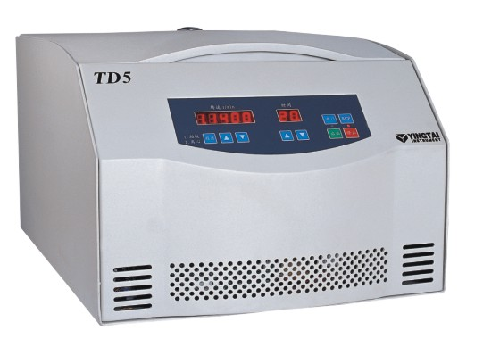

TD5台式多管架离心机
Application: widely used in the field of blood station、hospital and laboratory.
Features:
The digital display which indicates the speed、time and temperature.
Micro computer control, there are 10 kinds of program and 10 kinds of acceleration and deceleration for your choice.
There are 8 kinds of rotors for your choice.
Electric lid lock、over speed protection 、over temperature protection and imbalance protection.
The centrifuge body is made of high quality steel, safe and reliable.

仪器特点：
。采用微机处理器精准控制，数字显示转速、时间等参数，按键编程，切换显示运行参数及RCF值。
。采用大力矩无碳刷直流电机，操作简便；免维护，无粉尘，升降速快。
。配有电子门锁，超速、不平衡保护，机身采用优质钢材结构。
。配有多种转头，并可根据试验要求设计各种适配器，一机多用。
。三级减振，离心效果达到最佳。

技术参数：
最高转速max speed： | 5000r/min | 最大离心力max RCF： | 4420×g
最大容量max volume | 6×100ml | 电 源power suply： | AC 220V 50HZ 5A
定时范围timer | 0～99min | 噪 音noise： | ≤58Dba
外型尺寸dimension： | 568×400×320 | 净 重net weight： | 35 KG
控速精度speed accuracy： | ±50r/min

注册证号：湘长食药监械（准）字2007第1410043号

TD5适配转头Rotors for TD5
编号 | 转子类型 | 最高转速r/min | 容量ml | 最大离心力×g
No31277 | 水平转头  (多管架) | 5000 | 适配下列管挂、管托
No31277 | 水平转头  (多管架) | 5000 | 4×100ml | 4420
No31277 | 水平转头  (多管架) | 5000 | 4×50ml | 4420
No31278 | 水平转头  (多管架) | 4000 | 适配下列管挂、管托
No31278 | 水平转头  (多管架) | 4000 | 4×2×50ml | 2950
No31278 | 水平转头  (多管架) | 4000 | 4×4×15ml | 2950
No31278 | 水平转头  (多管架) | 4000 | 4×6×15ml | 2950
No31278 | 水平转头  (多管架) | 4000 | 4×6×10ml | 2580
No31278 | 水平转头  (多管架) | 4000 | 4×4×10ml | 2580
No31378 | 水平转子 | 4000 | 4×12×7ml | 2880
No31376 | 酶标板转子 | 4000 | 2×3×48孔 | 2300
No30638 | 角转子 | 5000 | 6×15ml | 2540
No30607 | 角转子 | 5000 | 12×15ml | 3080
No30639 | 角转子 | 5000 | 24×15ml | 3500
No30640 | 角转子 | 5000 | 4×50ml | 2520
No30611 | 角转子 | 5000 | 6×50ml | 2850
No30613 | 角转子 | 5000 | 4×100ml | 2630
No30614 | 角转子 | 5000 | 6×100ml | 3130

